2015-2016-第一学期 工科数学分析期中试题解答及评分标准（2015.11.28）
一．1. 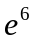；
2. 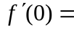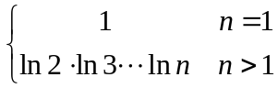；（没考虑的情况扣一分）
3． ；
4. 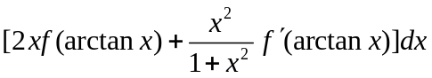；
5． 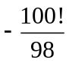。
二. 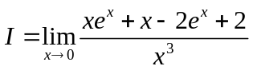 …………………………（2分）
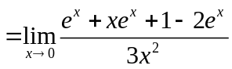 …………………………（4分）
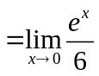 …………………………（6分）
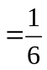 …………………………（8分）

三. 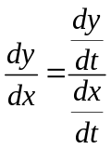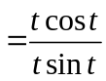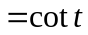 …………………………（4分）
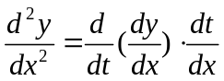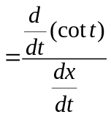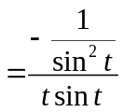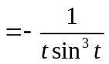 …………………（8分）

四. 由题意 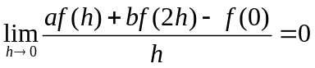， ……………………（2分）
则 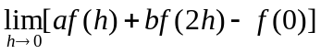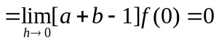，
由 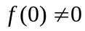 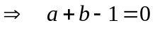 (1) …………………（4分）
又 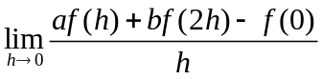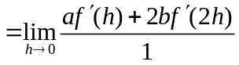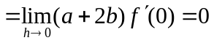
又由 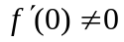 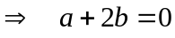 (2) …………………（6分）
由(1)(2)式，解得 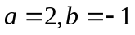。 ……………………（8分）
五. 间断点为：，， …………………（2分）
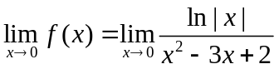，
所以 为第二类间断点； ……………………（4分）
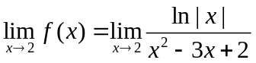，
所以 也为第二类间断点； ……………………（6分）
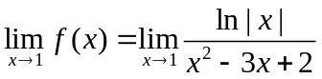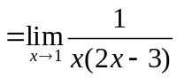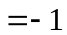，
所以 为第一类间断点。 ……………………（8分）

六. 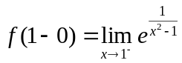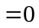， ………………………（1分）
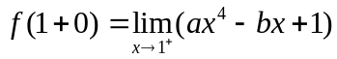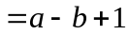, ………………………（2分）
要使在处可导，首先要在处连续，即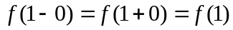，得
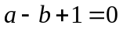 （1）， ……………………………（3分）
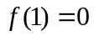 ……………………………（4分）
又 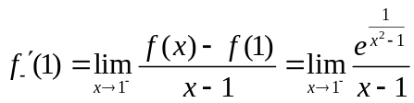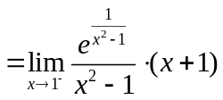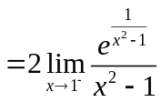
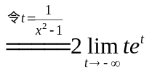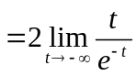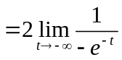 …………………………（5分）
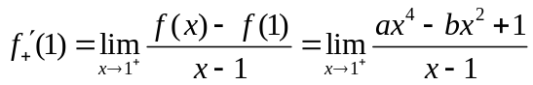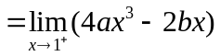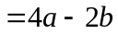 …………（6分）
要使在处可导，必须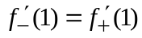，即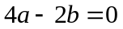（2） ……………（7分）
由（1）（2）两式解得：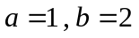 …………………………（8分）

七. 设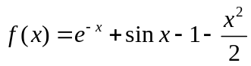，  …………………………（1分）
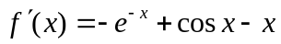， 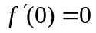 …………………………（3分）
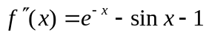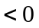（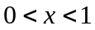） …………………………（5分）
则当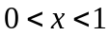时，单减，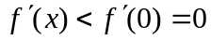， …………………………（6分）
从而当时，单减，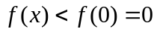，即 ………………………（7分）
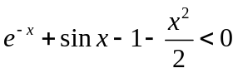， 亦即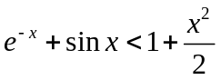。 …………………………（8分）

八. 设时刻水槽中水的深度为，水的体积为，则
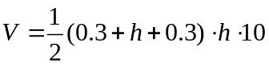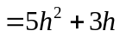 …………………………（3分）
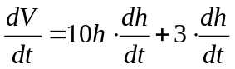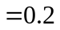，
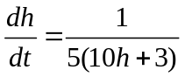 …………………………（6分）
当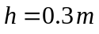时，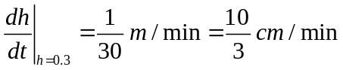，
故当水深0.3时水位的增长速度为 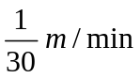。…………………………（8分）

九. 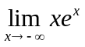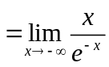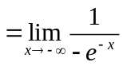 有水平渐近线； …………………（1分）
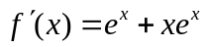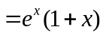，令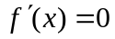 得  …………………（2分）
当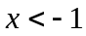时，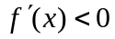，在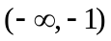上单减，
当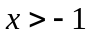时，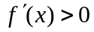，在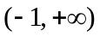上单增，
是的极小值点，极小值（也是最小值）为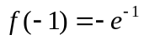。………（4分）
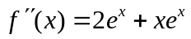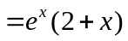，令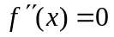 得  …………………（5分）
当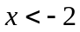时，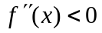，的图形在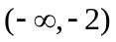是凸曲线，
当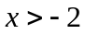时，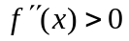，的图形在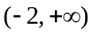是凹曲线，
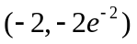是的拐点， …………………（6分）

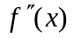
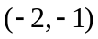
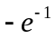


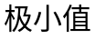

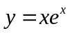

…………………（8分）
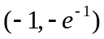

十. 因为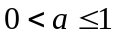，所以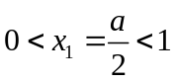，假设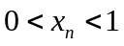，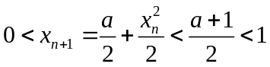，
因此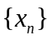有界。 …………………………(3分)
又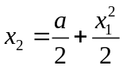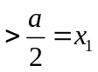，假设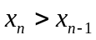，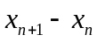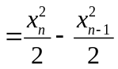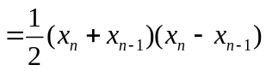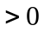，即 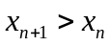，所以单调增加。 …………………………（6分）
由单调有界原理，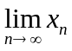存在，设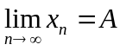，则 …………………………（7分）
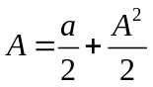，解得，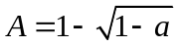，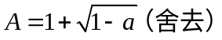，故
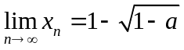。 …………………………（8分）

十一. 做辅助函数 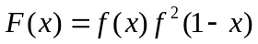， …………………………（2分）
则在上连续，在内可导，且
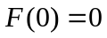 ， 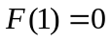 …………………………（4分） 根据拉格朗日中值定理, 存在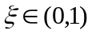, 使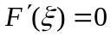，即
， …………………………（6分） 又由题意，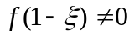，则 ，即
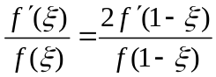 …………………………（8分）

